Help WF – Como aprovar workitem tipo Decision Step automaticamente
Este tipo de tarefa Decision Step
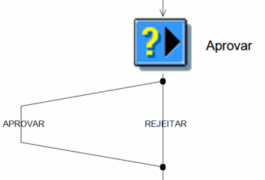

"buscar work item que acabou de ser criado e está como status=READY
"a partir do top work item ID (ID do workflow principal)
DATA lv_cont_loop TYPE i.
DO.
SELECT wi_id
FROM swwwihead
INTO @DATA(lv_ready_wi_id)
WHERE top_wi_id = @i_top_wi_id "6086476
AND wi_stat = 'READY'
ORDER BY PRIMARY KEY.
ENDSELECT.
IF sy-subrc = 0 .
DATA(lv_achou) = abap_true.
EXIT.
ENDIF.
ADD 1 TO lv_cont_loop.
IF lv_cont_loop > 5000.
EXIT.
ENDIF.
ENDDO.
IF vl_wi_stat = 'READY'.
* Caso o status esteja como READY, devemos modificar para STARTED
CALL FUNCTION 'SAP_WAPI_SET_WORKITEM_STATUS'
EXPORTING
workitem_id = i_id_workitem
status = 'STARTED'
user = i_usuario.
WAIT UP TO 1 SECONDS.
ENDIF.

FUNCTION zqmf0005.
*"----------------------------------------------------------------------
*"*"Interface local:
*" IMPORTING
*" REFERENCE(I_ID_WORKITEM) TYPE SWW_WIID
*" REFERENCE(I_ACAO) TYPE ZZDE_ACAO
*" REFERENCE(I_USER) TYPE SYUNAME OPTIONAL
*"----------------------------------------------------------------------
DATA: vl_acao TYPE swr_decikey.
DATA: vl_note TYPE swrsobjid.
CLEAR vl_note.
vl_note = 'TXT'.
CASE i_acao.
WHEN 'APROV'. " Aprovação
vl_acao = 1.
WHEN 'REPRO'. " Reprovação
vl_acao = 2.
ENDCASE.
CALL FUNCTION 'SAP_WAPI_DECISION_COMPLETE'
EXPORTING
workitem_id = i_id_workitem
language = sy-langu
user = i_user
decision_key = vl_acao
do_commit = abap_true.
* decision_note = vl_note. "FTI.24.000070 FNG 05/06/24
ENDFUNCTION.

